Emulation of Dynamic Adaptive Streaming over HTTP with Mininet

Maroš Hrobák
Slovenská Technická Univerzita, Fakulta Informatiky a Informačných Technológií
Bratislava, Slovensko
xhrobak@is.stuba.sk

Matúš Kováč
Slovenská Technická Univerzita, Fakulta Informatiky a Informačných Technológií
Bratislava, Slovensko
xkovacm8@is.stuba.sk

Abstrakt — Video streaming sa v dnešnej dobe stáva viac a viac populárnym. Dynamické adaptívne streamovanie cez HTTP doručuje stream klientovi vždy s najvyšším možným bit ratom cez sieť s rozličnými hodnotami bandwidthu. Tento článok sa zaoberá dodávaním MPEG-DASH obsahu cez virtuálne emulačné prostredie Mininetu a reálnej siete. V článku porovnávame naše namerané výsledky z výsledkami dosiahnutými v hlavnom článku. Navyše chceme dokázať univerzálnosť Mininetu, tým, že sme sme zvolili iné prvky siete. (treba doplniť)
Kľúčové slová — Dynamic Adaptive Streaming, Mininet, video, SDN

úvod
Doplniť

Analýza

Softvérovo definované siete
Inicializovať, kontrolovať, meniť a manažovať správanie siete dynamicky cez rozhranie.
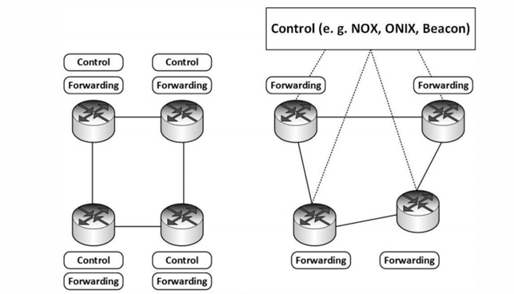
Obrázok 1. Tradičná sieť (vľavo) a SDN (vpravo) [6]
Tradičné hardvérové siete nezodpovedajú neustále sa meniacim potrebám v oblasti výpočtovej techniky a úložiska v prostrediach dátových centier a poskytovateľov služieb. SDN (Software-Defined Networking) poskytuje lepšie možnosti v takých situáciách, kde mnohé vlastnosti vyžadujú flexibilnejší a dynamickejší prístup. Vlastnosti SDN sú [10]:
- Priamo programovateľná – sieťová kontrola je priamo programovateľná pretože je oddelená od smerovacích funkcií
- Agilná – oddelenie kontroly od smerovania umožňuje administrátorom dynamicky prispôsobovať sieťovú premávku aby spĺňala meniace sa potreby
- Centrálne manažovateľná – sieťová inteligencia je centralizovaná v SDN kontroléroch, ktoré udržujú celkový pohľad na sieť.
- Programovateľná – umožňuje rýchlo meniť konfiguráciu, manažovať, zabezpečiť alebo optimalizovať sieť rýchlo cez automatické SDN programy, ktoré si môžu ľudia písať sami, pretože nie sú proprietárne
Oproti tradičnej sieti je SDN sieť riadená kontrolérom, ktorý má niekoľko rovín. Medzi základné roviny patria [10]:
- Riadiaca rovina ovláda to kam sa budú posielať správy
- Dátová rovina už len posiela podľa toho, čo mu riadiaca rovina povie

Prostredie Mininet
Mininet je sieťový emulátor, ktorý umožňuje vytvárať koncové zariadenia, prepínače, smerovače, a linky medzi nim. Mininet host sa správa rovnako ako reálna mašina a je možné sa naň pripojiť pomocou SSH. Čo sa týka OpenFlow kontrolérov, Mininet je veľmi flexibilný a umožňuje pridať do simulácie množstvo typov kontrolérov. Siete Mininetu pracujú so skutočným kódom vrátane štandardných sieťových aplikácií Unix / Linux, ako aj na skutočnom jadre Linuxu a sieťovom zásobníku. Hlavné funkcie nástroja Mininet sú [1]:
- poskytuje jednoduché a lacné sieťové testovacie médium pre vývoj aplikácií nad protokolom OpenFlow
- umožňuje viacerým súbežným vývojárom pracovať nezávisle na tej istej topológii
- podporuje regresné testy na úrovni systému, ktoré sú opakovateľné a ľahko zabalené
- umožňuje zložité testovanie topológie bez nutnosti prepojenia fyzickej siete
- podporuje ľubovoľné vlastné topológie a obsahuje základnú sadu parametrizovaných topológií
- je použiteľný mimo krabice bez programovania a tiež poskytuje priamu a rozšíriteľnú Python API pre vytváranie a experimentovanie so sieťami
- služba Mininet poskytuje jednoduchý spôsob, ako dosiahnuť správne správanie systému (a v rozsahu podporovanom vaším hardvérom, výkonom) a experimentovať s topológiami.
Mininet kombinuje mnohé z najlepších funkcií emulátorov a špecializovaných simulátorov. V porovnaní s prístupmi založenými na úplnej virtualizácii systému, spoločnosť Mininet vyniká v [1]:
- rýchlejšom bootovaní
- umožňuje spravovať stovky hostiteľov a prepínačov
- poskytuje väčšiu šírku pásma
- Jednoducho sa inštaluje
V porovnaní s hardvérovými testovacími doskami, Mininet vyniká v [1]:
- je rýchlo rekonfigurovateľný a reštartovateľný
V porovnaní so simulátormi, Mininet vyniká v [1]:
- beží na reálnom, nemodifikovanom kóde vrátane aplikačného kódu
- ľahko sa pripája k reálnym sieťam

Kontrolér
OpenFlow kontrolér je typ SDN kontroléra, ktorý používa OpenFlow protokol. OpenFlow kontrolér používa OpenFlow protokol aby spojil a konfiguroval sieťové zariadenia, ako smerovače a prepínače, na nájdenie najlepšej cesty v premávke. SDN kontroléry teda uľahčujú riadenie siete a dokážu riadiť celú komunikáciu medzi aplikáciami a zariadeniami, tak aby sa čo najefektívnejšie upravil tok premávky, tak ako je v danom momente potrebné. Keď nie je riadiaca rovina implementovaná vo firmvéri, ale je implementovaná v softvéri, administrátori dokážu manažovať sieť oveľa jednoduchšie, viac dynamicky a s lepšou granularitou. OpenFlow kontrolér teda tvorí centrálnu kontrolnú jednotku v sieti, ktorá riadi všetku premávku, všetky zariadenia v sieti vykonávajú akcie tak ako od nich požaduje kontrolér a podporuje OpenFlow. [5]
Ryu poskytuje veľmi silný pomer medzi jeho výhodami a nevýhodami, v prospech výhod. Ryu si stavia medzi jej hlavne piliere výhod tri charakteristiky: kvalita kódu, funkcionalita a použiteľnosť. Podporuje niekoľko protokolov, pre správu sieťových zariadení, tými sú napr. Netconf, OF-config, no primárne OpenFlow vo verziách až po aktuálnu 1.5. Je napísaný v jazyku Python. [4]

Protokol Openflow
Je protokol medzi kontrolérom a sieťovými zariadeniami, ako aj nástroj pre špecifikáciu logickej štruktúry siete. Pracuje v rámci TCP (Transmission Control Protocol), kde by mal počúvať na porte 6653. Môže vykonať rôzne akcie [2]:
- pridávanie, zmena alebo vyraďovanie paketov, podľa vopred definovaných pravidiel a akcií
- smerovanie akceptovaných paketov prepínačom
- neakceptované pakety sú smerované do kontroléra, ktorý môže:
  - zmeniť pravidlá smerovacej tabuľky na jednom alebo viacerých prepínačoch
  - nastaviť nové pravidlá, aby tak predišiel veľkej komunikácií medzi prepínačom a kontrolérom
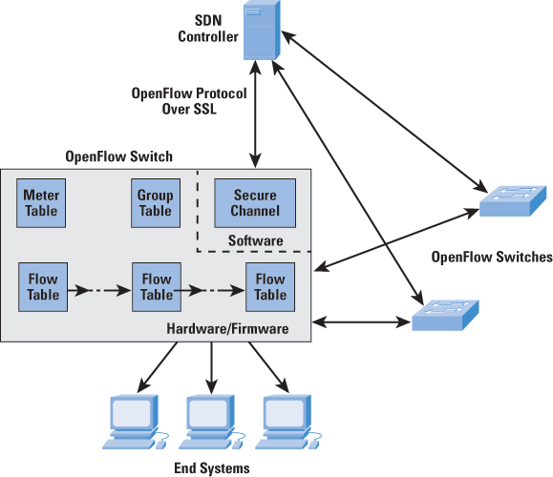
Obrázok 2. Openflow prepínač [2]
Obrázok popisuje približnú komunikáciu v rámci OpenFlow protokolu [2]:
- SDN kontrolér komunikuje s prepínačmi, ktoré sú kompatibilné s OpenFlow, pomocou OpenFlow protokolu bežiaceho cez SSL (Secure Sockets Layer)
- každý prepínač sa pripojí k zariadeniam cieľového používateľa, ktoré sú zdrojmi a cieľmi paketových tokov
- každý prepínač má niekoľko tabuliek, implementovaných hardvérom alebo firmvérom, ktoré sa používajú na riadenie toku cez prepínače

Prepínač
Preposielacie zariadenie v SDN sa nazýva forwarder a pozostáva z dvoch častí [3]:
- prietokovej tabuľky (flow table) obsahujúcej záznam a akciu na prijímanie aktívnych tokov
- abstrakčnej vrstvy, ktorá bezpečne komunikuje s riadiacou jednotkou (kontrolérom) o nových vstupoch, ktoré sa v danom momente nenachádzajú v tokovej tabuľke.
OpenFlow prepínač pozostáva z jednej alebo viacerých tabuliek tokov, ktoré ukladajú záznamy pre vyhľadanie alebo presmerovanie paketov. [3]
Po príchode paketov na OpenFlow prepínač sa hlavička paketu extrahuje a porovná s políčkom zhody (match field) z tabuľky tokov. Ak sa zhoduje hlavička paketu s políčkom v tabuľke, tak prepínač použije príslušnú sadu inštrukcií spojenú s daným tokom. V prípade, že sa nenájde žiadna zhoda s tabuľkou tokov, tak nasledujúca akcia prepínača bude závisieť od inštrukcií definovaných v tabuľke chýbajúcich tokov (table-miss flow entry), napr. zahodenie paketu. [3]

Dynamické adaptívne streamovanie
Hlavná myšlienka Dynamic adaptive streaming (MPEG-DASH) je rozdeliť súbor s mediálnym obsahom na segmenty, ktoré môžu byť enkódované na rôznych bitratoch. Segmenty sú poskytnuté na webovom servery a môžu byť stiahnuté cez HTTP (GET request). Segmenty sú referencované pomocou URL (definované v RFC3986). Segmenty sa ďalej môžu deliť aj na menšie subsegmenty. Možné obsahy segmentov [8] [9]:
- SegmentBase - najzákladnejšia reprezentácia
- SegmentList – obsahuje zoznam SegmentURL
- SegmentTemplate – vyskladáva zoznam segmentov
Na vysvetlenie vzťahov medzi segmentami, MPEG-DASH zadefinovalo Media Presentation Description (MPD). MPD je XML súbor, ktorý reprezentuje rôzne vlastnosti mediálneho obsahu a jednotlivé segmenty pre každú vlastnosť. Táto štruktúra prezentuje spojenie medzi segmentami a bitratom. [8] [9]
Na obrázku je možné vidieť princíp MPEG-DASH. Server rozdelí mediálny obsah na segmenty podľa kvality na Low, Medium a Best. Klient podľa aktuálneho bandwidthu a CPU kapacity vyberá medzi kvalitou mediálneho obsahu. [8] [9]
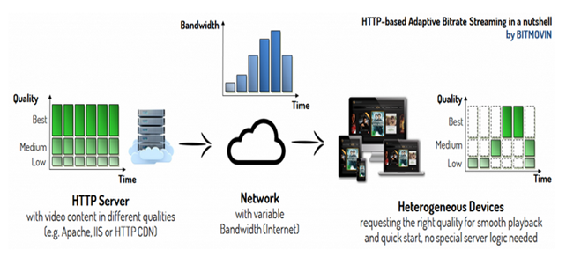Obrázok 3. Princíp fungovania MPEG-DASH [8]

Návrh

Topológia
V našom prevedení budeme používať podobnú topológiu, aká bola uvedená v článku. Bude obsahovať server, virutálny switch, klientské PC, PC s VM v ktorej bude bežať Mininet. Pre jednoduchosť riešenia bude použítý jeden rozsah IP adries:
- adresy v rozsahu-192.168.1.0/24
- adresy v rozsahu-192.168.2.0/24
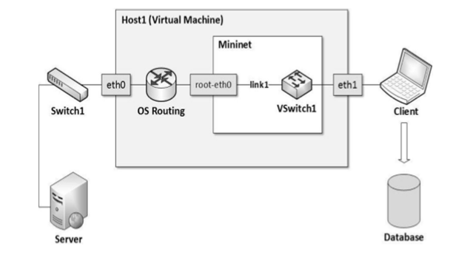Obrázok 4. Návrh topológie [6]

Technológie
Porovnanie použitých technológií v článku a návrhu našich technológií:
Tabuľka 1. Porovnanie technológií
Použítá technológia v článku | Naša navrhnutá technológia
Server Apache HTTP | Server Nginx
Klientský PC (Win 8, I7, 8GB RAM) | Klientský PC (Linux Ubuntu, I5, 8GB RAM)
Prehrávač - Bitmovin | Prehrávač – VLC
Kontrélér - nespomenutý | Kontrolér - Ryu
Codec - nespomenutý | Codec - H.264
Virtuálny switch - OpenVSwitch | Virtuálny switch - OpenVSwitch
Mininet verzie 2.2.1 | Mininet verzie 2.2.2
Databáza - MySQL | Databáza - PostgreSQL

Rozhodli sme sa od článku odlíšiť inou voľbou HTTP servera, prehrávača, klientského PC, voľbou vlastného kontroléra, codecom, verziou Mininetu a inou databázou. V prípade zistenia vzájomnej nekompatibility alebo nekompatibility s technikou MPEG-DASH skúsime použiť iný kompatibilné zariadenia alebo technológie. Tým by sme chceli dokázať univerzálnosť prostredia Mininet aj v novšej verzií s použitím iných technológií.

Princíp testovania
Testovať budeme podobným princípom, ako je použitý v článku. Video v codecu H.264 bude streamované pomocou VLC media player s využítím techniky MPEG-DASH. Bandwidth bude menený cez framework Mininetu minievents, ktorý umožňuje meniť bandwidth a iné vlastnosti dynamicky.
Na nasledujúcom obrázku môžme vidieť ukážku JSONu, ktorý bude meniť bandwidth na linke medzi rozhraním root-eth0 a virtuálnym switchom (Link1).
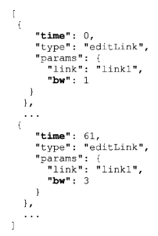
Obrázok 5. Ukážka JSONu [6]
Každý test bude trvať 120 sekúnd a každých 30 sekúnd budeme na linke Link1 meniť bandwidth napríklad na hodnoty 1024 kb/s, 2048 kb/s a 3072 kb/s, podľa nasledujúceho grafu.
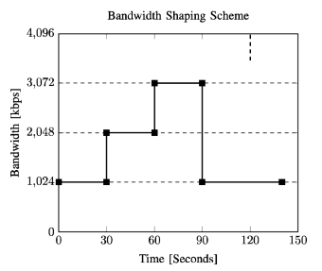Obrázok 6. Graf zmeny bandwidthu v čase [6]
Budeme sledovať zmeny hodnoty bitratu v plynúcom čase.
Bude vykonaných aspoň 10 testov s nasledujúcimi parametrami:
- dĺžka testu - 120 sekúnd
- zmena bandwidthu - každých 30 sekúnd
- hodnoty bandwidthu - 1024 kb/s, 2048 kb/s, 3072 kb/s, 1024 kb/s
- video s codecom H.264
Všetky testy budú následne vyhodnotené a porovnané s výsledkami z článku. Prípadné zhody alebo rozdiely budú zdokumentované.

Implementácia
Pre voľbu serveru sme sa rozhodli pre server Nginx a nie pre Apache. Oba tieto servery sú veľmi podobné čo sa týka dokumentácie, výkonu, škálovateľnosti či bezpečnosti. Avšak rozhodli sme sa pre Nginx kvôli tomu, že je modernejší, prišiel nám ľahší na konfiguráciu a nie je taký komerčný ako Apache server. Server je nainštalovaný na počítači pod OS Linux. Zo servera sme vysielali dva druhy streamu MPEG DASH a HSL. Stream mal kvalitu low, medium a hd všetky rozoznateľné voľným okom.
Klientský PC s OS Linux, procesorom I5 a 8GB RAM prijíma stream cez prehrávač VLC. VLC prehrávač má neoficiálnu verziu 3.0.0. (build 12.8.2017), ktorá podporuje MPEG-DASH streaming. Ako druhú alternatívu, sme stream sledovali pomocou programu ffplay, v ktorom sme však neboli schopní sledovať aktuálny bitrate videa. Prehrávač ffplay taktiež nie je schopný dynamicky meniť kvalitu videa. Preto sme ho používali iba na kontrolné testy.
Mininet verzie 2.2.2. beží vo VM na strednom počítači s dvoma sieťovými rozhraniami. Na jedno rozhranie je pripojený server a na druhé klient. V Mininete je možnosť spustiť dve topológie, v jednej sa nachádza iba jeden virtuálny switch a kontrolér, v druhej sa nachádzajú dva virtuálne switche a kontrolér. Zámerom vytvorenia dvoch topológií bolo lepšie porovnávanie získaných výsledkov. V prípade topológie 1, sa bandwidth mení na klientskom počítači pomocou skriptu dynamicky. V prípade dvoch switchov v mininete sa bandwidth upravuje na linke v mininete medzi týmito dvoma switchmi staticky, táto verzia je viac podobná článku. Obe rozhrania sú namapované do VM ako bridged, sú v promiskuitnom móde a sú pripojené káblovo.
IP adresy sú pridelené nasledovne:
- Klient 192.168.1.1/24
- eth1 192.168.1.2/24
- eth0 192.168.1.3/24
- Server 192.168.1.4/24
Výsledná implementovaná topológia 1 vyzerá nasledovne:
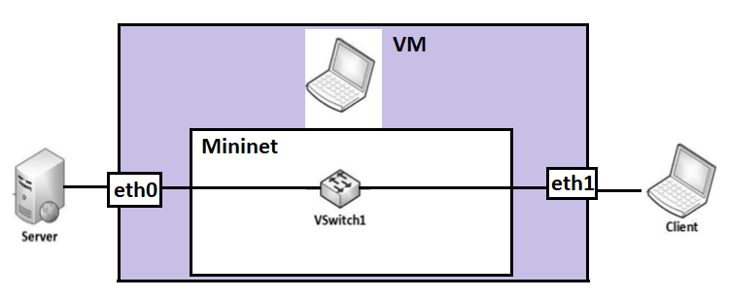
Obrázok 7. Implementovaná topológia 1
Výsledná implementovaná topológia 2 vyzerá nasledovne:
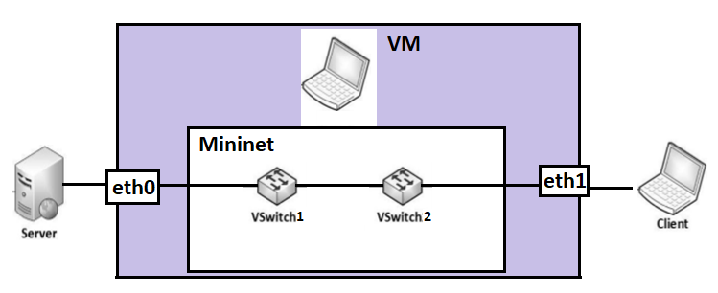
Obrázok 8. Implementovaná topológia 2
Rozhodli sme sa využiť len jednu podsieť, pretože funkčnosť streamu nezávisí od viacerých sietí. Reálny switch sme taktiež nepoužili pretože sme žiadny nemali k dispozícií. Nahradili sme ho však druhým virtuálnym switchom v Mininete v prípade topológie 2, aby sme sa viac priblížili podmienkam z pôvodného článku.
Bandwidth na linke medzi klientom a virtuálnym switchom sa mení pomocou skriptu, každých 30sekúnd na dané hodnoty rovnako ako v článku. Bandwidth v prípade topológie 2, sme žiaľ neboli schopný dynamicky meniť preto je stanovený na stálu hodnotu, ktorú s prerušením programu meníme. Bitrate v plynúcom čase sme sledovali z prehrávača VLC a hodnoty sme zapisovali. Výsledné hodnoty sme nasledovne porovnávali s výsledkami z druhého článku.

Testovanie
Komunikáciu v sieti sme vždy testovali pingom z klientského počítača na server. Testovanie sa vždy začalo spustením streamu zo servera, následne sme vo VLC alebo ffplay poslali požiadavku na získanie streamu zadaním cesty:
http://192.168.1.4:8080/dash/stream.mpd
http://192.168.1.4/hls/xxx2.m3u8
Celkovo sme vykonali 20 testov po 120sekúnd na oboch topológiách vo výsledkoch sme nezaznamenali väčšie rozdiely v bitrate. Všetky hodnoty bitratu, ktoré nám dovoloval prehrávač VLC zaznamenať, so zmenami bandwidthu sme zaznamenávali. Výsledky môžete vidieť v nasledujúcej tabuľke.
Tabuľka 2. Priemerné bitrate
Čas [s] | Bitrate [Kb/s] | Bandwidth [Kb/s]
0-10 |  | 1024
10-20 |  | 1024
20-30 |  | 1024
30-40 |  | 2048
40-50 |  | 2048
50-60 |  | 2048
60-70 |  | 3076
70-80 |  | 3076
80-90 |  | 3076
90-100 |  | 1024
100-110 |  | 1024
110-120 |  | 1024

V porovnaním s hodnotami z článku sú naše hodnoty ...

Zhodnotenie
Po implementácií a testovaní riešenia potvrdzujeme schopnosť Mininetu doručovať MPEG DASH a HSL obsah. Tiež Mininet je vhodným nástrojom na simulovanie sietí a je dobre prepojiteľný aj s reálnymi zariadeniami. Mininet sa ukázal aj ako univerzálny nástroj pretože dokáže korektne pracovať aj s využitím rozličných zariadení v sieti.
Chceli by sme však poukázať najmä na prehrávač VLC, ktorý nie je vhodným nástrojom na monitorovanie hodnôt videa a tiež jeho funkčnosť pri dopytovaní sa na stream v sieti. Prehrávač ffplay fungoval oveľa lepšie a neboli s ním problémy, mohli sme v ňom dynamicky ručne meniť kvalitu videa pomocou kláves ‚c‘ a ‚v‘. Nemohli sme však v ňom sledovať bit rate.
Prehrávač VLC nie je vhodným nástrojom na sledovanie dynamického adaptívneho streamu, kvôli vnútornému cachingu, ku ktorému nie je uvedenej veľa dokumentácie. Streamované video niekedy odrážalo kvalitu v závislosti od bandwidthu na linke niekedy nie. Streamované video sa spúšťalo v náhodných časoch nezávisle od času ako streamoval server a taktiež stále pokračoval v prehrávaní aj napriek tomu, že stream už nebežal.
S Mininetom a serverom Nginx sme nemali väčšie problémy, ich konfigurácia a dokumentácia boli v kvalitnom stave.

Referencie
- Mininet Overview, 2017, http://mininet.org/overview/
- Software-Defined Networks and OpenFlow - The Internet Protocol Journal, Volume 16, No. 1, 2013, https://www.cisco.com/c/en/us/about/press/internet-protocol-journal/back-issues/table-contents-59/161-sdn.html
- Mendoca M., Astuto B., Obraczka K., Turletti T.: Survey of Software-Defined Networking: Past, Present, and Future of Programmable Networks,2013
- Kei Ohamura, 2013, NTT, https://osrg.github.io/ryu/slides/LinuxConJapan2013.pdf
- SDNCentral LLC 2017, https://www.sdxcentral.com/sdn/definitions/sdn-controllers/openflow-controller/
- Emulation of Dynamic Adaptive Streaming over HTTP with Mininet, 2015,Anatoliy Zabrovskiy, Evgeny Kuzmin, Evgeny Petrov, Mikhail Fomichev, Petrozavodsk State University, Petrozavodsk, Russia
- Software Defined Networking: Design and Deployment, Patricia A. Morreale, James M. Anderson, 2014
- Encoding Intelligence™ 2016, https://www.encoding.com/mpeg-dash/
- Christopher Mueller 21.4.2015, https://bitmovin.com/dynamic-adaptive-streaming-http-mpeg-dash/
- Ed Tittel, https://www.cisco.com/c/en/us/solutions/software-defined-networking/sdn-vs-nfv.html

